San José, 01 de setiembre del 2017

Nº 9851-17

Al contestar refiérase a este # de oficio

Señora
Licenciada Nacira Valverde Bermúdez
Directora de Planificación

Estimada señora:

Para su estimable conocimiento y fines consiguientes, le transcribo el acuerdo tomado por el Consejo Superior del Poder Judicial, en la sesión Nº 79-17 celebrada el 29 de agosto del año en curso; que literalmente dice:

“ARTÍCULO XXVI

DOCUMENTO Nº 9652-17, 9754-17

El máster Erick Antonio Mora Leiva, Jefe del Proceso de Planeación y Evaluación de la Dirección de Planificación, mediante oficio Nº 1299-PLA-2017 del 14 de agosto en curso, remite el informe N° 142-ES-2017 del 31 de julio del año en curso, suscrito por la licenciada Ana Ericka Rodríguez Araya, Jefa interina del Subproceso de Estadística, relacionado con los movimientos de trabajo en los Tribunales Civiles de Segunda Instancia durante el 2016; esto para su incorporación en el Anuario Estadístico, que literalmente dice:

“TRIBUNALES CIVILES DE INSTANCIA SUPERIOR

De seguido, se analizan los movimientos de trabajo en los tribunales civiles de instancia superior durante el 2016 y el último quinquenio. Antes de presentar las principales descripciones estadísticas por tribunal, es importante señalar que la extracción de los datos por parte de la Sección de Estadística usando el programa para el Rediseño del Sistema de Información para la Toma de Decisiones del Poder Judicial conocido con SIGMA no es posible separar los datos del Tribunal Segundo Civil por sección. Tampoco es posible separar el Tribunal Primero Civil en las secciones: Civil ordinario y Cobratorio. Ante ello se suman los datos de años anteriores para hacer comparables los datos del 2016.

A continuación, se destacan los hechos más relevantes:

1. La Tasa de Congestión continúa la tendencia al alza en los tribunales civiles de instancia superior del país. Un comportamiento análogo se presenta en el Porcentaje de Pendencia; esto es, el peso relativo de la existencia al finalizar respecto a la carga de trabajo a atender viene creciendo desde el 2010. Además, los Tribunales del Segundo Circuito Judicial Zona Sur, el Primero Civil de San José, del Primer Circuito Judicial de Alajuela, el Segundo Civil de San José y del Tercer Circuito Judicial de Alajuela exponen resultados superiores al resultado nacional.

2. La presentación de asuntos nuevos de naturaleza cobratoria, los ordinarios y ejecutivos hipotecarios son los tipos de asunto más frecuentes en materia civil en alzada.

3. A escala nacional este año se interrumpe la tendencia creciente dada del 2012-2014 en los casos terminados en los 15 tribunales civiles de instancia superior. Pero la disminución de los casos terminados del 2015 en cinco tribunales aumentó el volumen de casos terminados mientras que en los otros diez despachos disminuyó. Esto en el contexto de que la confirmatoria es lo más frecuente en el dictado de sentencias en materia civil de instancia superior.

4. La consecuencia directa de que el volumen de emisión de fallos sea inferior a la carga de trabajo es el aumento del circulante al finalizar. Si bien en la mayoría de los tribunales creció el circulante es determinante el presentado en el Tribunal Primero Civil.

- INDICADORES DE GESTIÓN JUDICIAL

La siguiente tabla presenta los resultados de las principales variables de gestión judicial en los 15 tribunales competentes en materia Civil de instancia superior para los últimos dos años.

Descripción | Año
Descripción | 2015 | 2016
Variables
Circulante al iniciar | 1.974 | 2.434
Casos entrados | 4135 | 4.079
Casos reentrados | 271 | 140
Casos terminados | 3.946 | 4.928
Circulante al finalizar | 2.434 | 1.725
Indicadores
Tasa de congestión | 162 | 135
Porcentaje de pendencia | 38% | 26%
Porcentaje de resolución | 62% | 74%

En términos generales la jurisdicción Civil de Instancia Superior inicia el período en cuestión con un circulante muy superior al que mantenía a inicios del año anterior (1.974), lo que conllevó a que su carga de trabajo fuese un 4.3% superior.

La tasa de congestión experimenta un importante decrecimiento, al pasar de 162 a 135 casos, lo que infiere necesariamente en una mejora de 27 asuntos respecto a su punto óptimo de congestión que sería cien.

Al profundizar sobre las razones que pudieron inferir en la baja de la tasa de congestión, se tiene que la razón más asociada es el aumento en la cantidad de casos terminados, la cual se incrementó en casi mil asuntos (982) en el término de un año, lo que en gran medida contrarrestó el generado en la carga de trabajo en 2016 (6.380 vs 6.653)

La siguiente gráfica permite dar seguimiento en el tiempo a los valores presentados por este indicador.

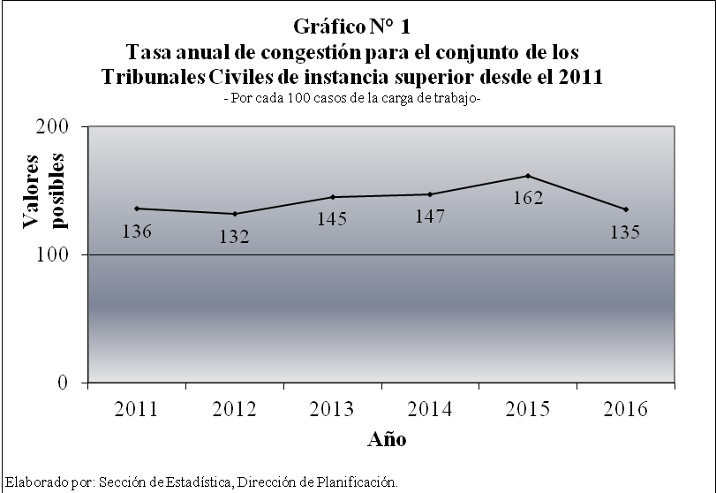

Por otra parte, los restantes dos indicadores de gestión experimentaron variaciones igualmente significativas en 2016, en el caso de la tasa de pendencia, ésta se ve reducida en un 12% y se ubica como el valor más bajo consolidado para los seis años analizados.

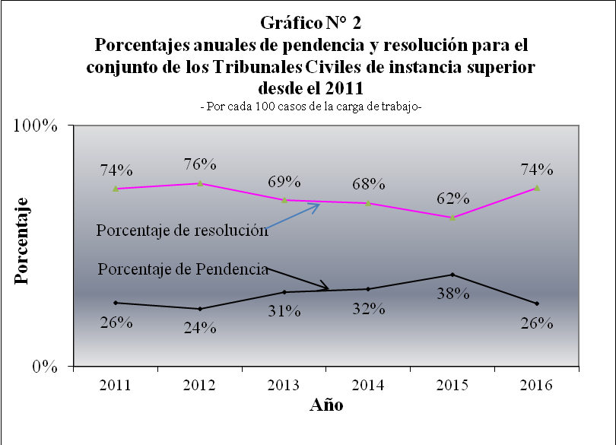

Con relación a la tasa de resolución, se aprecia como esta produce un efecto espejo respecto a la tasa de pendencia, en cuyo caso el mismo 12% que se redujo en la tasa de pendencia, es el mismo que se incrementó en el porcentaje de resolución.

Al unir los factores de variación producidos en los tres indicadores, es posible concluir que la gestión generada por los Tribunales Civiles reviste de una importante mejoría, resumida en un aumentó en su resolución y una baja en su nivel de pendencia.

La siguiente tabla presenta los resultados para cada uno de los indicadores de gestión, según Tribunal Civil a nivel nacional.

Indicadores de gestión por tribunal
Tribunal | Tasa de Congestión | Porcentajes
Tribunal | Tasa de Congestión | Pendencia | Resolución
Valores por encima del resultado nacional
Segundo Civil San José | 157 | 37% | 63%
2do Circuito Judicial Zona Sur | 147 | 32% | 68%
1er Circuito Judicial de Alajuela | 136 | 27% | 73%
Del 2do Circuito Judicial de Alajuela | 163 | 39% | 61%
Del 3cer Circuito Judicial de Alajuela | 173 | 42% | 58%
1er Circuito Judicial Zona Atlántica | 177 | 43% | 57%
2do Circuito Judicial de Guanacaste | 167 | 40% | 60%
2do Circuito Judicial Zona Atlántica | 160 | 38% | 62%
Tribunal de Puntarenas | 162 | 38% | 62%
Tribunal de Cartago | 160 | 38% | 62%
Valores por debajo del resultado nacional
Primero Civil de San José | 116 | 14% | 86%
1er Circuito Judicial Zona Sur | 110 | 9% | 91%
Del 2do Circuito Judicial Alajuela | 104 | 4% | 96%
Tribunal de Heredia | 128 | 22% | 78%
Del 2^{do} Circuito Judicial Guanacaste | 128 | 22% | 78%

Elaborado por: Subproceso de Estadística, Dirección de Planificación

Al menos 10 de los 15 Tribunales adscritos a la jurisdicción Civil costarricense están presentando valores por encima del resultado nacional. Algunos muy excepcionales, como es el caso del Tribunal Civil del Primer Circuito Judicial de la Zona Atlántica y el Tribunal del Tercer Circuito Judicial de Alajuela, registran tasas de congestión muy alejadas del citado promedio (135), con 177 y 173 respectivamente, lo que significó que sus tasas de resolución se calculen casi por la mitad (50%), cuando el resultado se ubica en un rango del 74% y las de pendencia muy por encima (42% y 43%) del resultado nacional (26%).

Por otro lado, destacan los Tribunales que ubicaron sus indicadores de gestión por debajo del resultado nacional, como es el caso del Tribunal del Segundo Circuito Judicial de Alajuela (San Ramón), el cual registra una tasa de congestión muy baja y tasas de resolución y pendencia que se ubican casi en un nivel de óptimo (96% y 4% respectivamente). Otros con una carga de trabajo muy superior, como es el caso del Tribunal Primero Civil de San José, presenta una congestión muy baja (106) y una tasa de resolución y pendencia muy aceptables (86% y 14%).

- CASOS ENTRADOS

2.1 Patrón general

Durante el 2016 se da una disminución en el número de casos nuevos ingresados a esta jurisdicción, en cuyo caso las cifras pasaron de 4.135 a 4.079. Con lo anterior se consolida el comportamiento constante que ha mantenido esta variable en los últimos cuatro períodos, de manera tal que su volumen no ha disminuido de cuatro mil casos anuales y oscila en menos de 4.300 y 4.050.

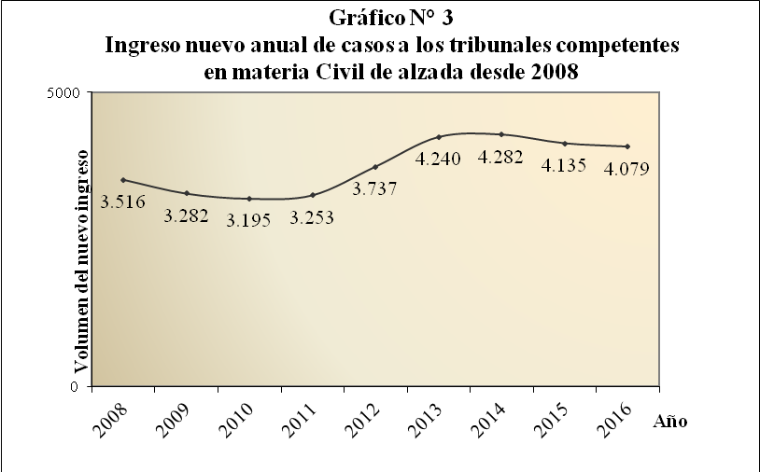

Luego de la desaceleración del crecimiento del ingreso nuevo de asuntos a los tribunales a escala nacional acontecida en el año pasado, la disminución reportada para este año interrumpe la tendencia creciente que se dio del 2011 al 2014. Como se muestra en el gráfico n°3, el punto más bajo alcanzado por la cantidad de casos entrados fue reportado para el 2010 (3.195 expedientes, en los siguientes reportes anuales esta variable estadística se presentaba creciente hasta el 2014 cuando se produce un leve aumento (42 adicionales a lo reportado doce meses antes) y para el 2016 se registran como entrada nacional 4.079 asuntos, valor que es menor a la reportada en el año inmediatamente anterior en 56 expedientes; esto es, el monto del 2016 es un 1,3% menor que la del 2015.

2.2 Entrada por tribunal

La distribución de los asuntos ingresados de acuerdo al despacho que dio la atención y competencia, señala

Nuevo ingreso de casos (volumen de entrada) por tribunal
Tribunal | Año |  | Variación
Tribunal | 2015 | 2016 | Absoluta | Relativa
Total | 4.135 | 4.079 | -56 | 1%
Aumentos en el nuevo ingreso
2do Civil de San José | 759 | 765 | +6 | -
3cer Circuito Judicial Alajuela | 76 | 110 | +34 | 45%
Tribunal de Cartago | 337 | 377 | +40 | 12%
Tribunal de Heredia | 335 | 367 | +32 | 10%
1er Circuito Judicial Guanacaste | 92 | 112 | +20 | 22%
Tribunal de Puntarenas | 91 | 117 | +26 | 29%
1er Circuito Judicial Z. Atlántica | 48 | 103 | +55 | 115%
2do Circuito Judicial Z. Atlántica | 41 | 79 | +38 | 93%
Disminuciones en el nuevo ingreso
1ro Civil de San José | 1.271 | 1.199 | -72 | -6%
1er Circuito Judicial Zona Sur | 193 | 155 | -38 | -20%
2do Circuito Judicial Zona Sur | 74 | 67 | -7 | -10%
1er Circuito Judicial Alajuela | 398 | 289 | -109 | -27%
2do Circuito Judicial Alajuela | 195 | 139 | -56 | -29%
3cer Circuito Judicial Alajuela | 106 | 94 | -12 | -11%
2do Circuito Judicial Guanacaste | 119 | 106 | -13 | -11%

Destacan entre los Tribunales Civiles que presentaron aumentos en 2016, el ocurrido en el Primer Circuito Judicial de la Zona Atlántica, el cual pasó de atender 48 nuevos casos en 2015 a recibir 103 para el presente período, se da un aumentó en un 115% (55 casos).

Los Tribunales Civiles de Cartago y el Tercer Circuito Judicial de Alajuela, aumentó su entrada en 40 y 34 expedientes respectivamente.

En el grupo de las disminuciones resalta las acaecidas en el Tribunal Civil del Primer Circuito Judicial de Alajuela, en donde la cifra del 2016 es un 27% menor que la del 2015. Otros tribunales registran importantes descensos para este año, entre ellos destacan el Primero Civil de San José y el Segundo Circuito Judicial de Alajuela con 72 y 56 casos menos respectivamente.

Otro aspecto que se debe mencionar es el peso tenido absoluto y relativo que comprenden los dos tribunales civiles de San José, mismos que históricamente han tenido una participación superior al 15% en el caso del Segundo civil y sobre 20% respecto al Primero civil.

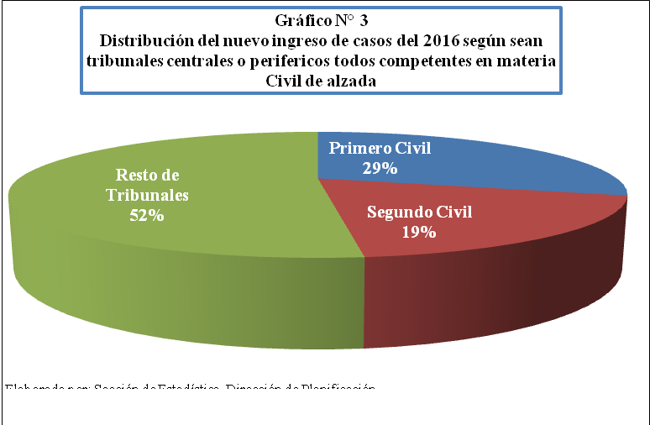

2.3. Nuevo ingreso de casos por tipo de asunto.

Los asuntos de naturaleza cobratoria, los ordinarios y ejecutivos hipotecarios representan los valores más frecuentes respecto del ingreso en alzada para la materia civil.

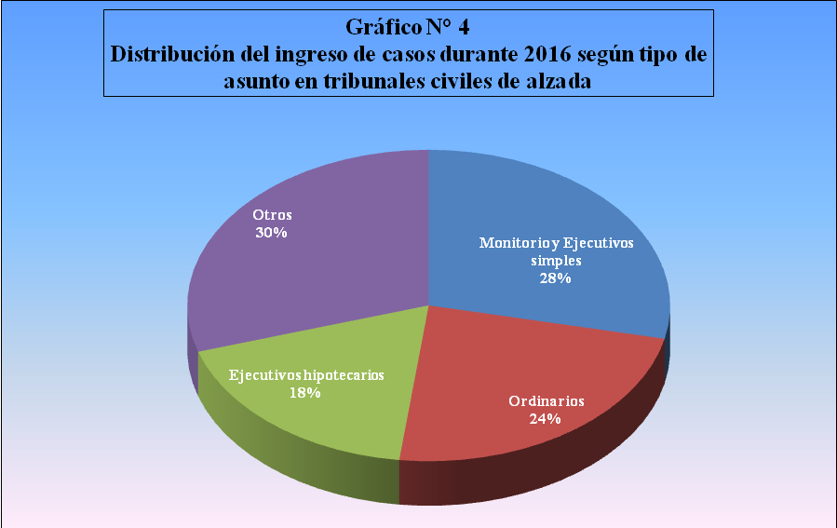

Al analizar la composición de la carga de trabajo es posible determinar como más de la mitad de las causas por tramitar competen a procesos de carácter cobratorio, sean estos de trámite más expedito por razones de la fuerza ejecutiva que poseen, como es el caso de los monitorios y ejecutivos simples (28%) o aquellos asuntos que requieren de un proceso de mayor conocimiento y valoración de la prueba para ser concretados, como es el caso de los procedimientos ordinarios (24%). El restante componente de la carga laboral recae básicamente en procesos de carácter hipotecario (18%) y de un grupo muy importante (30%) y diverso de asuntos, que para efectos del análisis fueron agrupados en la categoría denominada “otros”.

Las variaciones generadas con relación a este tema para 2016, permite establecer que los monitorios y ejecutivos simples fueron las modalidades que más se incrementaron al pasar de un 26% a un 28%, los ordinarios se mantuvieron constantes en 24%, los ejecutivos hipotecarios se redujeron en un 1% y el grupo de “otros” creció en un porcentaje igual.

- Tabla de aumentos

Son cinco categorías de casos entrados cuyo monto es mayor en el 2016 que en el 2015 y en conjunto estas pasaron de 1086 ingresadas en el año pasado a 1602 en este año, para un crecimiento del 47.5%. Se observa que en los procesos monitorios, registran aumentos importantes (+135), y que como consecuencia se da una mayor participación en un 13.8%, haciendo que para el año en estudio su peso casi sea igual al de la categoría “otros asuntos”.

Aumentos en el nuevo ingreso de casos
(volumen de entrada) por tipo de proceso civil
Tipo de proceso civil entrado | Año |  | Variación
Tipo de proceso civil entrado | 2015 | 2016 | Absoluta | Relativa
 | 1.086 | 1.602 | +516 | 47.5%
Monitorio | 980 | 1.115 | +135 | 13.8%
Desahucio | 21 | 81 | +60 | NC (*)
Ejecutivos prendarios | 64 | 103 | +39 | 60.9%
Interdictos | 41 | 62 | +21 | 51.2%
Incidentes | 99 | 109 | +10 | 10.1%
Otros asuntos (1) | 100 | 132 | +32 | 32.0%
- Categoría unificada para ambos períodos a comparar.
(NC) No comparable, excede de 100%.

El desahucio presenta uno de los aumentos absolutos más relevantes, al pasar de 21 a 81 casos, es decir 60 casos más en el término de un año. Otros como los ejecutivos prendarios registran un incremento del orden del 60.9%, en otras palabras creció en casi dos terceras partes.

Los interdictos duplicaron su volumen de ingreso al haberse recibido 62 expedientes para trámite en 2016, lo que significó 21 asuntos más. En menor escala, los incidentes registran un aumento del 10% respecto al año anterior.

- Tabla de disminuciones

Como se presenta en la tabla siguiente, el grupo donde se presentó algún grado de disminución de las cifras reportadas en el 2016 respecto al 2015 está conformado por una gama más amplia de tipos de asunto. Como conjunto se pasó de 3.452 casos reportados en el año pasado a 3.049 en este, lo que significa que el dato del 2015 es un 12% menor a la reportada en el 2014.

Disminuciones en el nuevo ingreso de casos
(volumen de entrada) por tipo de proceso civil
Tipo de proceso civil entrado | Año |  | Variación
Tipo de proceso civil entrado | 2015 | 2016 | Absoluta | Relativa
Abreviados | 84 | 76 | -8 | -9.5%
Apelación por inadmisión | 254 | 209 | -45 | -17.7%
Convenio preventivo | 14 | 9 | -5 | (a)
Ejecución de sentencia | 115 | 104 | -11 | -9.6%
Ejecutivos hipotecarios | 788 | 744 | -44 | -5.6%
Ejecutivos simples | 106 | 45 | -61 | -57.5%
Monitorio arrendaticio | 111 | 35 | -76 | -68.5%
Ordinarios | 994 | 959 | -35 | -3.5%
Quiebras e insolvencias | 27 | 10 | -17 | (a)
Secesiones | 161 | 152 | -9 | -5.6%
Tercerías | 19 | 16 | -3 | (a)
Otro tipo de asuntos | 43 | 2 | -41 | -95.3%
(a) No se presenta el porcentaje pues el cálculo implica una base pequeña (<50 casos en el 2014)

En orden de importancia, destaca el descenso presentado en el número de monitorios arrendatarios, los cuales se desplazaron de 111 en tan solo 35 para el presente año, dejando a su haber una baja del 68.5%. Continuando en el orden señalado están los ejecutivos simples y las apelaciones por inadmisión, con descensos de 61 y 45 casos, con lo cual, el impacto en las cargas de trabajo pertinentes se ve traducido en bajas del 57.5% y 17.7% respectivamente.

Algunos otros procesos afectados por disminuciones en 2016 fueron los ordinarios, al pasar su volumen de 994 a 959 nuevos asuntos, así como procesos complejos como las quiebras e insolvencias, las cuales se redujeron en 17 respecto de lo contabilizado en 2015 (27).

2.4. Circuito judicial de donde provienen los casos entrados en el 2015.

Históricamente los circuitos asociados con el Gran Área Metropolitana son los que han registrado anualmente mayor frecuencia de nuevos asuntos. Así por ejemplo, se tiene que de forma conjunta entre el primer y segundo circuito judicial de San José ingresaron casi dos mil asuntos durante el 2016, lo que representa casi la mitad (48%) del total de nuevos asuntos ingresados a nivel nacional.

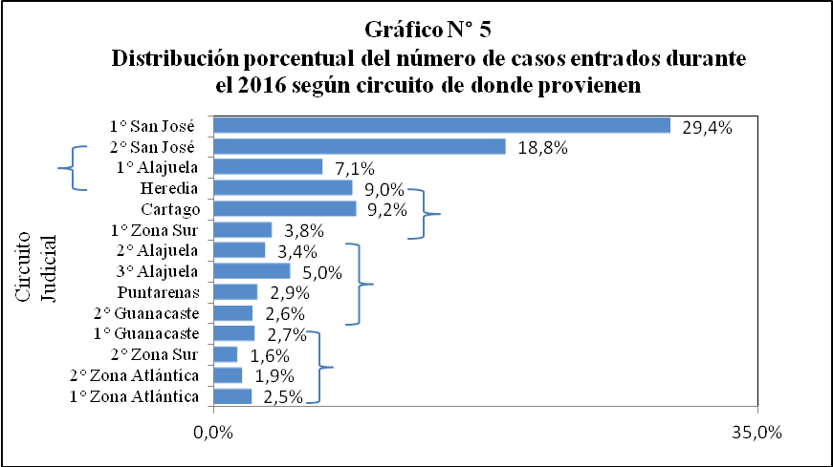

El Primer Circuito Judicial de San José es el Tribunal con el mayor ingreso anual de nuevos casos, absorbiendo casi el 30% de la totalidad del ingreso nacional para esta materia. El Segundo Civil de San José, pese a ubicarse en una escala muy inferior (18%), resulta ser el segundo despacho con mayor demanda, de manera tal que aproximadamente uno de cada cinco asuntos ingresados este año le competen.

Seguidamente se presenta una tabla comparativa de los ingresos generados en 2015 y 2016, de conformidad si existió un aumento o una disminución con relación al 2016.

Nuevo ingreso de casos
(volumen de entrada) por circuito judicial
 | Circuito Judicial |  |  | Variación
 | Circuito Judicial | 2015 | 2016 | Absoluta | Relativa
 | TOTAL | 4.135 | 4.079 | -56 | -1.4%
Aumentos | Segundo San José | 759 | 765 | +6 | 0.8%
Aumentos | Tercero Alajuela | 182 | 204 | +22 | 12.1%
Aumentos | Puntarenas | 91 | 117 | +26 | 28.6%
Aumentos | Primero Zona Atlántica | 48 | 103 | +55 | (NC)
Aumentos | Cartago | 337 | 377 | +40 | 11.9%
Aumentos | Heredia | 335 | 367 | +32 | 9.6%
Aumentos | Primero Guanacaste | 92 | 112 | +20 | 21.7%
Aumentos | Segundo Zona Atlántica | 41 | 79 | +38 | 92.7%
Disminuciones | Primero San José | 1.271 | 1.199 | -72 | -5.7%
Disminuciones | Primero Zona Sur | 193 | 155 | -38 | -19.7%
Disminuciones | Segundo Zona sur | 74 | 67 | -7 | -9.5%
Disminuciones | Primero Alajuela | 398 | 289 | -109 | -27.4%
Disminuciones | Segundo Alajuela | 195 | 139 | -56 | -28.7%
Disminuciones | Segundo Guanacaste | 119 | 106 | -13 | -10.9%
- No se presenta el porcentaje pues el cálculo implica una base pequeña (<50 casos en el 2014).
(NC) No comparable, excede de 100%.

Entre los circuitos que experimentaron incrementos importantes destacan el Primero de la Zona Atlántica y el Circuito Judicial de Cartago, siendo que en el primero de los casos el aumento fue 55 expedientes, cifra que inclusive supera el total de nuevos casos recibidos en 2015 (48). Respecto del aumento generado en Cartago, se establece que éste asciende a un 11.9%, lo que en términos absolutos equivaldría a 40 casos más que lo recibido un año atrás (337). Otros como Segundo de la Zona Atlántica, Heredia y Puntarenas se vieron se vieron afectados respecto a aumentos en sus cargas de trabajo en 2016, con 38, 32 y 26 asuntos más para trámite.

Con relación a las disminuciones registradas, destacan las presentadas por los primeros circuitos judiciales de Alajuela, resultando mayormente comprometido el primero al contabilizarse una baja de 109 expedientes. Otros como el Primero de San José registra un descenso importante en su ingreso al pasar de recibir 1.271 en 2015 a 1.199 para el año en cuestión.

2.5. Distribución de la entrada por despacho de procedencia.

El siguiente análisis tiene como objeto principal el comprender cuantos despachos reciben y tramitan más expedientes dentro de esta materia a nivel nacional, para lo cual se procede a agrupar de acuerdo a intervalos de aporte, la cantidad de despachos que consignan tales aportes a la carga de trabajo anual de estos despachos. A continuación se presenta el citado detalle.

Número de despachos judiciales de donde provienen los asuntos entrados a los tribunales civiles de alzada intervalos de casos para el 2015 y 2016
-Cifras absolutas y relativas-
Intervalo | Cifras absolutas |  | Cifras relativas
Intervalo | 2015 | 2016 | 2015 | 2016
Total | 95 | 77 | 100% | 100%
Menos de 10 casos | 38 | 27 | 40% | 35%
De 10 a 50 casos | 34 | 28 | 36% | 36%
De 51 a 100 casos | 10 | 8 | 11% | 11%
De 101 a 200 casos | 11 | 14 | 12% | 18%
Más de 200 casos | 2 | - | 2% | -
Elaborado por: Sección de Estadística de la Dirección de Planificación.

- CASOS TERMINADOS

3.1 Patrón general

Durante el 2016 en los Tribunales Superiores Civiles, se da un aumento de casi mil casos (982), así como su volumen en sí mismo (4.928), se muestran como los más elevados antes contabilizados para esta jurisdicción.

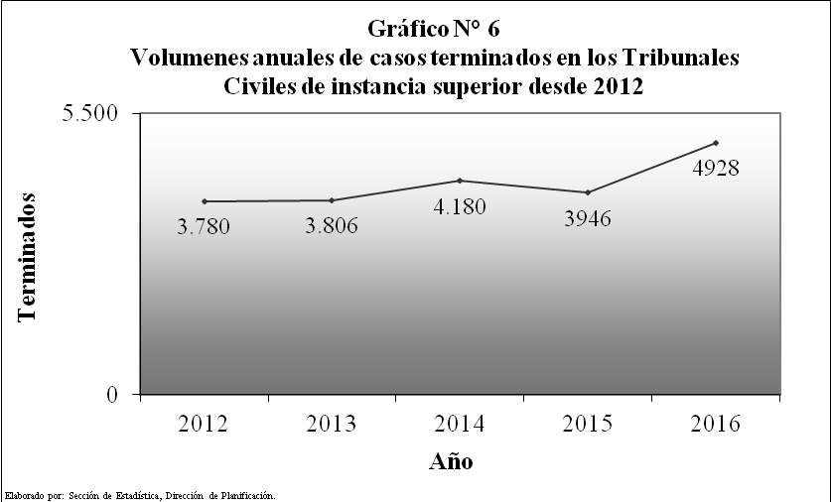

3.2 Finiquito por tribunal

Resulta importante acotar a este análisis el hecho de que algunos despachos se encuentran mayormente vinculados con el incremento que registró la variable “casos terminados”, este es el caso de los dos circuitos judiciales de San José, a quienes se les adjudica casi toda la responsabilidad en ese sentido, pues sus incrementos comprenden 874 y 166 expedientes más respecto al año anterior, en otras palabras suman en conjunto 1.040 casos terminados más, lo que evidentemente apalancó la variable para llevarla a ese nivel.

La siguiente tabla muestra las variaciones ascendentes y descendentes presentadas en 2016 y respecto de 2015.

Cantidades de casos terminados por tribunal
civil de instancia superior
Tribunal | Año |  | Variación
Tribunal | 2015 | 2016 | Absoluta | Relativa
Total | 3.946 | 4.928 | +982 | 25%
Aumentos
Primero de San José | 1.040 | 1.914 | +874 | +84%
Segundo de San José | 810 | 976 | +166 | 21%
2do Circuito Zona Sur | 39 | 72 | +33 | 85%
1er Circuito Alajuela | 353 | 435 | +82 | 23%
3er Circuito Alajuela (San Ramón) | 93 | 96 | +3 | 3%
3er Circuito de Alajuela (Grecia) | 97 | 124 | +27 | 28%
2do Circuito Zona Atlántica | 42 | 55 | +13 | 31%
Disminuciones
1er Circuito Zona Sur | 206 | 170 | -36 | -18%
2do Circuito Alajuela | 180 | 112 | -68 | -38%
Cartago | 337 | 312 | -25 | -7%
1er Circuito Guanacaste | 97 | 96 | -1 | -1%
2do Circuito Guanacaste | 121 | 86 | -35 | -29%
Puntarenas | 94 | 93 | -1 | -1%
1er Circuito Zona Atlántica | 114 | 64 | -50 | -44%
Nota. El Tribunal Civil de Heredia no fue considerado en la tabla en razón de que permaneció constante.

El Primer Circuito Judicial de Alajuela con un total de 82 expedientes más, lo que significó en valores relativos un 23%. Otros como el Segundo Circuito de la Zona Sur pasó de 39 a 72 la frecuencia de salida, en otras palabras casi duplicaron el esfuerzo realizado en 2015. Finalmente, se comenta el aumento de 31% en la cifra de asuntos terminados por el Segundo Circuito Judicial de la Zona Atlántica.

3.3 Casos terminados por tipo de resolución dictada

En este apartado se pretende reforzar el análisis con un enfoque hacia la producción de resoluciones emitidas por los Tribunales Civiles superiores. En esa medida se pretende separar en grupos representativos los distintos tipos de resolución, de tal manera que le sea más fácil al lector poder apreciar en cuales modalidades se concentra la gestión realizada por estas jurisdicciones.

La siguiente gráfica muestra los tipos de resolución más frecuentemente dictadas y se agrupan de acuerdo a los rubros de frecuencia contabilizados para el año 2016.

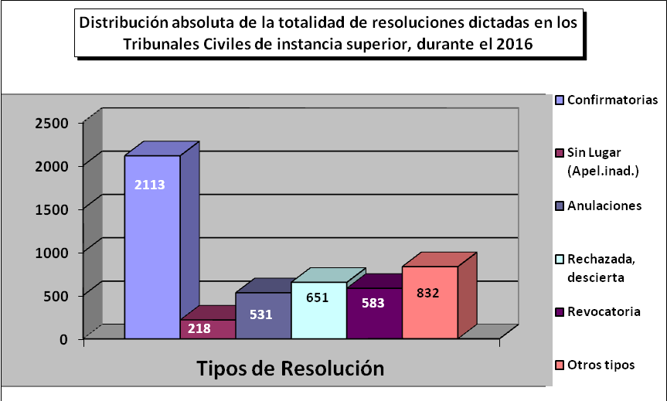

Las resoluciones confirmatorias resultan ser el tipo de resolución más reiterativa entre los expedientes que fueron resueltos para el periodo en estudio, de manera tal que éstas suman poco más de dos mil y constituyen un 43% del total de asuntos terminados a nivel nacional. Históricamente los Tribunales Civiles Superiores han venido confirmando las sentencias emitidas por los juzgados de menor rango, lo que en gran medida viene a respaldar la calidad de las resoluciones emitidas por los despachos judiciales.

En orden descendente se ubican los rechazos y los expedientes declarados desiertos, mismos que durante este año sumaron 651 resoluciones, ubicándose por encima de las revocatorias y las anulaciones, modalidades que en esta oportunidad no superaron la línea de 600 anuales.

Las causas determinadas sin lugar experimentaron su tercer descenso consecutivo en lo que va del último quinquenio al pasar de 225 a 218 y haciendo que su participación relativa descienda a menos de un 5%.

Seguidamente se expone una tabla que permite apreciar de forma comparativa los rubros obtenidos para cada uno de los tipos de resolución consignados en 2015 y 2016, así como las variaciones implícitas ocurridas entre un período y otro.

Como parte de los aumentos registrados para este año, destaca como elemento más relevante, el crecimiento en las resoluciones confirmatorias, mismas que pasaron de 1.792 a 2.113, es decir 321 más y con ello un crecimiento relativo del 18%. Otras figuras resolutivas cuya naturaleza como es el caso de los “rechazos por mal admitidas”, “anulaciones” y las “modificatorias”, registran incrementos importantes en 2016, las primeras en un rango que excede de 170 rechazos más, mientras que en las restantes el aumento se ubicó entre 90 y 99 resoluciones más.

Otro grupo de resoluciones se vieron disminuidas para el período en cuestión, así por ejemplo se cita a las resoluciones que declaran “con lugar” en apelación por inadmisión, las cuales redujeron su frecuencia en 22 casos, lo que en términos porcentuales representaría un 42%.

Casos terminados por tipo de resolución
Tribunal | Año |  | Variación
Tribunal | 2015 | 2016 | Absoluta | Relativa
Total
Aumentos
Rechazada, mal admitida | 479 | 651 | +172 | +36%
Confirmatorias | 1.792 | 2.113 | +321 | +18%
Revocatorias | 545 | 583 | +38 | +7%
Modificatorias | 51 | 142 | +91 | +178.4%
Anulaciones | 432 | 531 | +99 | +23%
Desistidas (mediante voto) | 83 | 90 | +7 | +8%
Disminuciones
Resolver competencia | 59 | 47 | -12 | -20%
Con lugar (apel. Inadmi) | 52 | 30 | -22 | -42%
Sin Lugar (apel. Inadmi) | 225 | 218 | -7 | -3%
Otros | 224 | 146 | -78 | -35%
Nuevas Categorías (*)
Devuelto trámite incompleto | NE | 45 | NA | NA
Adición y aclaración | NE | 50 | NA | NA
Devuelto solicitud otro despacho | NE | 8 | NA | NA
Resolución múltiple | NE | 142 | NA | NA
Terminado inconsistencia (**) | 132 | - | NA | NA
Homologación | 4 | - | NA | NA
(*) Estas categorías fueron incorporadas en razón de las depuraciones realizadas en los inventarios físicos realizados en los despachos. (NE). No existía la categoría en ese período. (**) Forma de finalización administrativa, depuración realizada a expedientes por medio de inventario físico. (NA) No aplica, la base es muy pequeña o no existe.

Resulta importante acotar que el grupo de expedientes finalizados por “inconsistencia”, compete a un grupo de expedientes que se encontraban desfasados respecto a su estado real al cierre del 2016, situación que habría sido identificada en el proceso de inventarios realizado durante ese mismo año y que permitió identificarlos de manera individual a efecto de ser extraídos del circulante.

- CIRCULANTE AL FINALIZAR EL AÑO

4.1 Patrón general

El circulante al finalizar 2016 se vio reducido notablemente al pasar de 2.434 a 1.725 expedientes, lo que porcentualmente significó una baja del 29.1%.

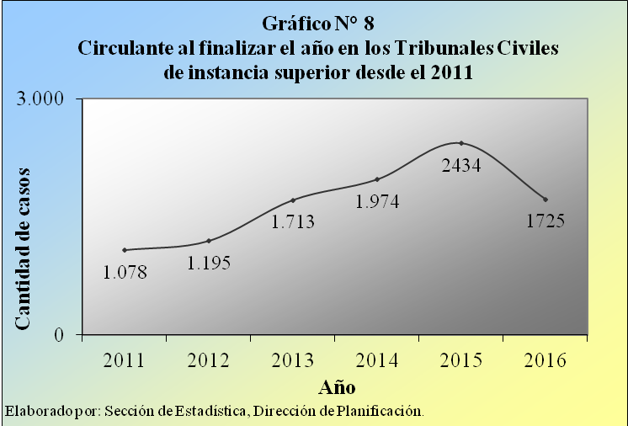

En la siguiente tabla, al menos ocho despachos que atienden materia civil en instancia superior registraron algún aumento durante el 2016, mientras que otros siete experimentaron alguna disminución en ese mismo lapso de tiempo.

Circulante al finalizar el 2015 y el 2016 por el Tribunal Civil de Instancia Superior

Tribunal | Año |  | Variación
 | 2015 | 2016 | Absoluta | Relativa
Aumentos de Volumen
2do de Alajuela | 44 | 71 | 27 | 61.3%
Cartago | 120 | 188 | 68 | 56.7%
Heredia | 47 | 91 | 44 | 93.6%
1ro de Guanacaste | 11 | 27 | 16 | 145.4%
2do de Guanacaste | 38 | 58 | 20 | 52.6%
Puntarenas | 23 | 58 | 35 | 152.1%
1ro Zona Atlántica | 10 | 49 | 39 | 390%
2do Zona Atlántica | 8 | 33 | 25 | 312.5%
Disminuciones de Volumen
1ro de San José | 988 | 306 | -682 | -69%
2do de San José | 679 | 560 | -119 | -17.5%
1ro Zona Sur (Pérez Zeledón) | 32 | 17 | -15 | -46.9%
2do Zona Sur (Corredores) | 39 | 34 | -5 | -12.8%
1ro de Alajuela | 304 | 158 | -146 | -48%
3ero de Alajuela (San Ramón) | 72 | 70 | -2 | -2.8%
3ero de Alajuela (Grecia) | 19 | 5 | -14 | -73-7%
Elaborado por: Subproceso de Estadística, Dirección de Planificación.

Respecto de los aumentos presentados, destacan cuatro de importante volumen, a saber; Tribunales de Cartago (+68), Heredia (+44), primero de la Zona Atlántica (+39) y Puntarenas (+35), denotando que para los casos de los dos últimos despachos mencionados el incremento supero el 100% de lo reportado un año atrás”.”

-0-

En correo electrónico del 18 de agosto de 2017, el Magistrado William Molinari Vilchez, en su condición de Coordinador de la Comisión de la Jurisdicción Civil, comunicó:

“En atención al oficio 1299-PLA-2017, Ref. SICE: 1190-17, de fecha 14 de agosto de 2017, de la Dirección de Planificación, comunicado a la Comisión de la Jurisdicción Civil mediante oficio 1234-PLA-2017, Ref. SICE: 1190-17 de fecha 31 de julio de 2017, se efectúan algunas observaciones al informe 142-ES-2017, suscrito por la licenciada Ana Ericka Rodríguez Araya, Jefe a.i del Subproceso de Estadística, relacionado relacionado con los movimientos de trabajo en los Tribunales Civiles de Segunda Instancia durante el 2016; esto para su incorporación en el Anuario Estadístico.

De la revisión del informe se extrae:

- La tendencia al alza en las tasas de pendencia y congestión de los Tribunales de Apelación son coincidentes con el crecimiento experimentado en los Juzgados Civiles y Especializados de Cobro del país cuya representatividad es superior a un cincuenta por ciento del total del circulante institucional; para los Tribunales, su carga de trabajo tuvo un aumento del 4.3% respecto del periodo 2015.

- No obstante lo anterior, resulta relevante observar como a raíz del abordaje que se ha venido efectuando en las distintas oficinas judiciales, uno de estos, los planes de descongestionamiento logrados en el Tribunal Primero Civil de San José, se logró mejorar los indicadores de gestión entre el año 2015 y el año 2016, de tal manera, que la tasa de congestión disminuyó de 162 a 135, el porcentaje de pendencia de 38% a 26% aumentando la cantidad de resoluciones dictadas en un porcentaje de 62% a 74% para el año 2016.

- La tasa de congestión resulta ser la menor desde el 2013, la de pendencia es la más baja en los últimos 6 años, superando la tasa de resolución a la del promedio del último trienio.

- Respecto a aquellos Tribunales que han presentado indicadores superiores al promedio nacional, se han venido realizando gestiones con la finalidad de apoyar los mismos con planes de trabajo que permitan su desahogo de cara a la implementación del nuevo Código Procesal Civil.

- Finalmente, es necesario considerar que recientemente se ha logrado la especialización y regionalización de los Tribunales de Apelación Civil y Laboral, redistribuyéndose la competencia material del Tribunal Segundo Civil de San José. Lo anterior afectará en gran medida la entrada de asuntos y la composición del circulante de los nuevos Tribunales de Apelación.”

-0-

Se acordó: 1) Tener por recibido el informe Nº 1299-PLA-2017 de la Dirección de Planificación relacionado con los movimientos de trabajo en los Tribunales Civiles de Segunda Instancia durante el 2016; y ordenar su publicación en Intranet y en la página Web del Poder Judicial. 2) Tomar nota de los hechos más relevantes del citado estudio, tales como que la Tasa de Congestión continúa la tendencia al alza en los tribunales civiles de instancia superior; la presentación de asuntos nuevos de naturaleza cobratoria, los ordinarios y ejecutivos hipotecarios son los tipos de asunto más frecuentes en materia civil en alzada; a escala nacional este año se interrumpe la tendencia creciente dada del 2012-2014 en los casos terminados en los 15 tribunales civiles de instancia superior, pero la disminución de los casos terminados del 2015 en cinco tribunales aumentó el volumen de casos terminados mientras que en los otros diez despachos disminuyó; la consecuencia directa de que el volumen de emisión de fallos sea inferior a la carga de trabajo es el aumento del circulante al finalizar, resultando determinante el presentado en el Tribunal Primero Civil. 3) Tomar nota de las observaciones adicionales presentadas por el Magistrado William Molinari Vílchez, Coordinador de la Comisión de la Jurisdicción Civil, respecto del citado informe. 4) Hacer este acuerdo de conocimiento de la Dirección de Planificación, de la Comisión de la Jurisdicción Civil, del Departamento de Prensa y Comunicación Organizacional y del Tribunal de la Inspección Judicial. Se declara acuerdo firme.”

Atentamente

Catalina Conejo Valverde

Prosecretaria General

c. Tribunal de la Inspección Judicial
Tribunal Segundo Civil de San José
Tribunal Primero Civil del Primer Circuito Judicial de San José
Tribunal del Primer Circuito Judicial de Alajuela
Tribunal del Segundo Circuito Judicial de Alajuela
Tribunal del Tercer Circuito Judicial de Alajuela
Tribunal de Cartago
Tribunal de Heredia
Tribunal del Primer Circuito Judicial de Guanacaste
Tribunal del Segundo Circuito Judicial de Guanacaste
Tribunal de Puntarenas
Tribunal del Primer Circuito Judicial de la Zona Atlántica
Tribunal del Segundo Circuito Judicial de la Zona Atlántica
Tribunal del Primer Circuito Judicial de la Zona Sur
Tribunal del Segundo Circuito Judicial de la Zona Sur
Dirección de Tecnología de Información
Departamento de Prensa y Comunicación Organizacional
Diligencias / Ref.: (9652-17, 9754-17)

wrojasb

